**系统设计与分析**

2021年春季班

**TJer干饭指南**

**小组成员**

1854025 杨晶（组长）

1952737李芷若

1950081田同轩

1952748郑启帆

指导老师：孙萍

1. 项目简介

1.1 项目目标

本文档旨在提供TJer干饭指南系统的详细分析模型，为要开发的系统架构做准备。同时，本文档将包括分析模型和更新的用例图。另外我们新增了序列图，类图。该文档适用于系统的利益相关者和开发人员。

1.2 项目概览

TJer干饭指南是基于互联网的在线餐饮指南系统。其目标旨在此平台为餐饮用户提供最大程度的餐饮信息指南，以及为餐饮工作人员提供一个可以与用户交互并长期维护的餐饮信息平台。同时，该系统将提供实时信息，例如食堂实时人数，窗口实时菜品以及在线评价系统。用户可以通过小程序或移动设备APP访问该系统。

本系统的重点目标旨在为用户提供实时便捷的餐饮信息，帮助用户有效筛选信息，使得餐饮变得简单而高效。该系统潜在的方案功能有餐饮店铺营业信息的查询，在线评价，实时排队人数的查询，食堂具体窗口的菜品查询等等。此外，管理人员可以生成有关用户偏好菜品，每日食堂流量，餐饮店铺排名的报告，以此为用户推荐餐饮店铺和菜品。此外，该系统还有以下特点：在网络环境中运行，具有集中式数据库，具有身份验证功能，处理用户身份验证以确保安全性，合理的外部接口（例如为微信支付和支付宝支付添加接口），用户友好的用户界面和易用性等。

1.3 术语表

|  |  |
| --- | --- |
| **术语** | **定义** |
| **学生** | 有用餐需求并且通过这个软件获取信息的人 |
| **老师** | 有用餐需求并且通过这个软件获取信息的人 |
| **食堂工作人员** | 在食堂为用餐者提供服务，管理用餐运作并且通过这个软件提供用餐信息的人 |
| **店铺工作人员** | 在店铺为用餐者提供服务，管理用餐运作并且通过这个软件提供用餐信息的人 |
| **费用** | 食堂或是店铺各菜品的价格 |
| **菜单** | 食堂或店铺呈现所有菜品名字的单子 |
| **座位分布平面图** | 食堂或店铺呈现该片区域桌椅分布的2D平面图 |
| **查询记录** | 用户通过该系统进行查询后在系统中留下的记录 |
| **定位功能** | 系统中设置的可以自动定位用户位置的功能 |
| **打分** | 用户可以通过该系统的评价模块对食堂或店铺的任意方面进行评价 |
| **注册** | 用户在该系统中通过填写个人信息获得一个账号，用于进入该系统 |
| **注销** | 用户单方面取消该系统中的店铺信息或个人账号 |
| **更新** | 用户在该系统中删除原有信息并添加新信息 |

1.4 项目现状&取得的进步

在之前的报告中，我们已经详细介绍了TJer干饭指南系统的功能。通过描述关键对象、操作流程及其相互关系，我们使用用例模型从不同系统参与者的角度来规定需求。在这个系统分析文档中，我们创建了一个基于系统功能的更细致化的分析。

我们通过构建类图、序列图以及类和对象的UML来描述参与者在分析用例时的详细行为，并具象化了系统中不同组件和不同类之间的通信机制。

在这个阶段，我们还对原始用例进行了优化，更详细地指定了具体用例的流程，在总体架构上构建了更全面的类图，为驱动程序添加了边界，并改进了系统和其他调度程序之间的交互。

1.5 项目书目标群众&阅读检验

本文档的阅读对象为TJer干饭指南系统的开发人员和其他相关人员。读者可以通过阅读第一部了解文档的简要概述。

读者可以通过阅读第二部分(体系结构分析)对TJer干饭指南系统的体系结构和系统层分析有细节化的把握。想了解系统分析机制的读者可以参考第三部分(体系结构机制)。

希望了解系统高级设计细节的读者可以参考第四部分(分析模型)，该部分使用类图和序列图展示了我们的详细分析模型。

读者可以通过第五部分(参考文献)和第六部分(成员贡献)来查看系统的引用和贡献者。

2. 构型分析

2.1 系统层分析

TJer干饭指南是一款基于Web调度的产品实时管理和用户交互的平台。要想支持上述的所有的功能，该系统需要一组高性能服务器来提供可靠，安全，高效的服务。服务器端负责数据的管理服务，消息分发服务和关系数据库服务。整个系统在范围上，是由客户端应用和服务器端组件，组合而成。系统的体系结构如下图所示。

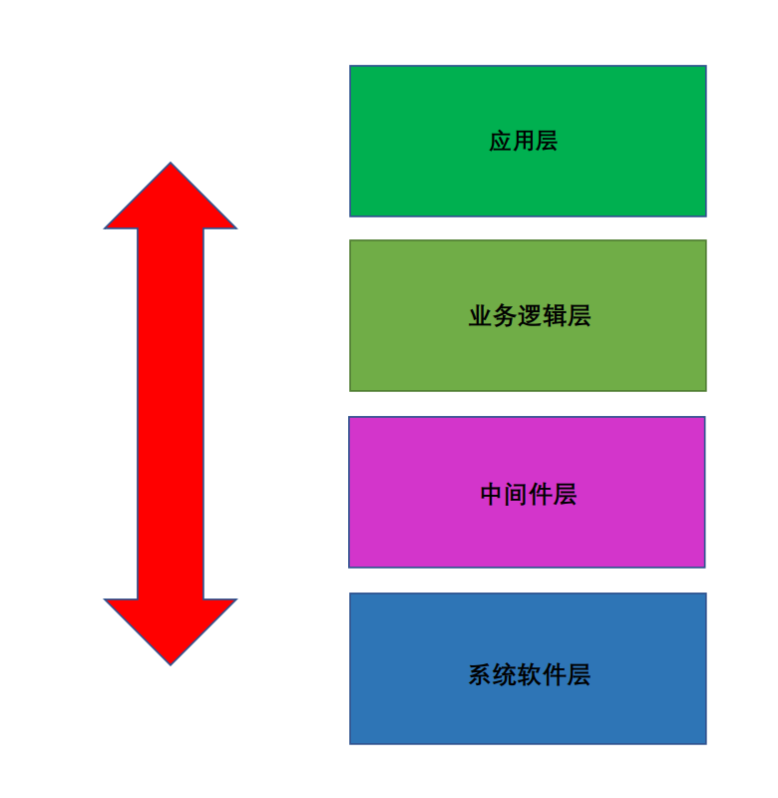

2.2 应用层分析

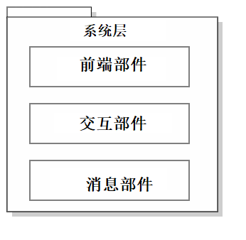

2.2.1 前端组件

该组件呈现应用程序的用户界面并获取用户输入。

2.2.2 交互组件

该组件管理与用户进行交互的顺序。

2.2.3 信息组件

该组件管理信息分配和消息传递。‘’

2.3 业务部分层分析

2.3.1 个人信息系统的包图

个人信息系统可分为三个部分:

1、注册:用户注册帐号。

2、登录:用户登录在线回访管理系统。

3、个人信息管理:允许用户添加、修改、删除自己的个人信息。

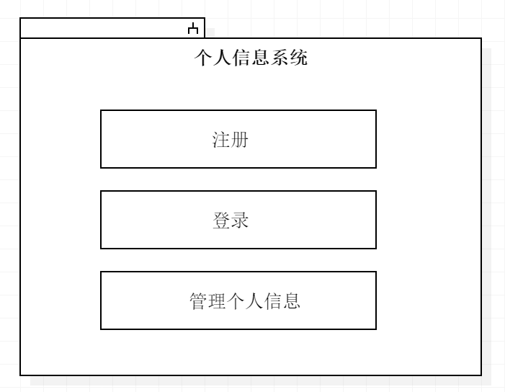

2.3.2 在线查询系统的包图

在线查询系统可分为八个部分：

1. 查询食堂当日菜谱：

消费者（在校师生）可以查询得知食堂当天菜谱的详细信息

1. 查看食堂座位分布情况：

消费者（在校师生）可以查询得知食堂座位分布情况

1. 查看排队情况：

消费者（在校师生）可以查询得知食堂排队大致情况：用餐人数和预计等待时间

1. 查看店铺菜单：

消费者（在校师生）可以查询得知店铺菜单：菜品和具体价格

1. 查看店铺座位分布：

消费者（在校师生）可以查询得知当前店铺座位分布情况

1. 查看店铺用餐等待时间：

消费者（在校师生）可以查看店铺用餐大致情况：用餐人数和预计等待时间

1. 查询评价反馈：

工作人员（食堂和店铺）可以查询得知消费者对于自己服务的评价反馈，还可以添加筛选条件

1. 查询运营状况（可视化）：

工作人员（食堂和店铺）可以即时查看当前食堂或者店铺的运营状况

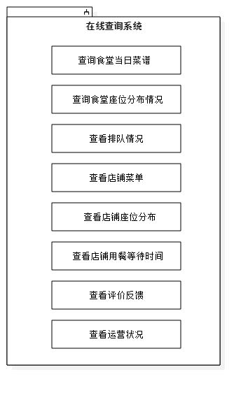

2.3.3 评价系统的包图

评价系统可分为3部分

1.添加评价信息：餐饮用户为指定店铺或菜品添加评价信息，并在评价数据管理中心内部更新数据。

2.删除评价信息：餐饮用户删除自己以前添加的评价信息，并在评价数据管理中心内部更新数据。

3.追加评价信息：餐饮用户在自己以前的评价信息下追加新的评价信息，并在数据管理中心内部更新数据。

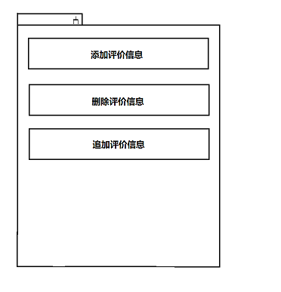

2.3.4 后台管理系统的包图

后台管理系统可分为八个部分：

1.注册店铺信息：食堂工作人员向系统上传店铺相关信息，在系统内创建店铺的数据

2.上传店铺名称：食堂工作人员输入并上传店铺名称

3.上传营业时间：食堂工作人员输入并上传营业时间

4.上传店铺菜单：食堂工作人员输入并上传店铺菜单

5.上传店铺位置：食堂工作人员输入并上传店铺位置

6.更新店铺信息：更新系统内相应的店铺数据

7.注销店铺信息：将相应店铺数据从系统内删除

8.管理食堂信息：食堂工作人员可以管理食堂的相关信息

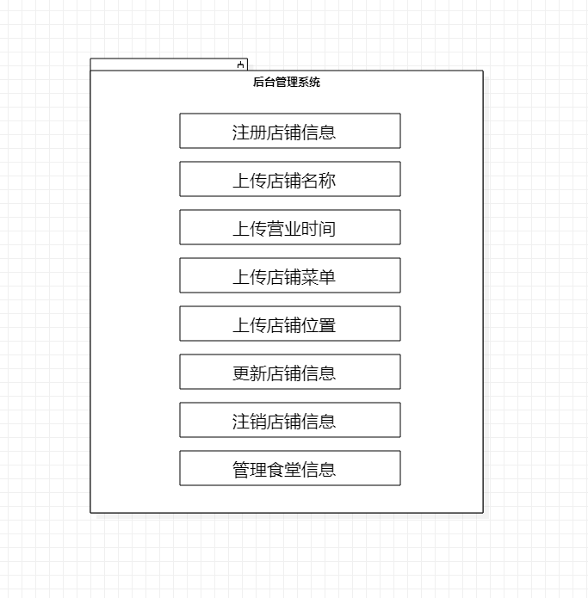

2.4 中间件层

中间件层处理分布式同步业务。它由三项服务组成，如图所示：

2.4.1 消息队列服务.

此服务提供可靠的数据传递和消息发布或订阅服务。

2.4.2 实时监控服务.

此服务提供实时业务、系统性能和安全监控。

2.4.3 分布式关系数据库服务.

此服务提供高效、稳定和可靠的业务数据访问。它还负责灾后恢复备份。

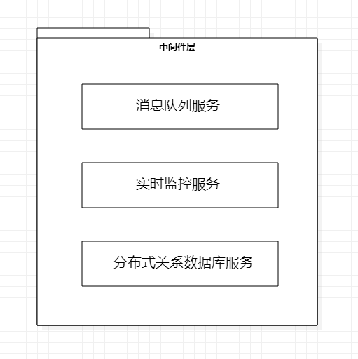

2.5 系统软件层

2.5.1 操作系统.

操作系统提供环境、管理和控制基础硬件。

2.5.2 数据库管理系统.

数据库管理系统操纵和管理数据库，用于建立、使用和维护数据库。

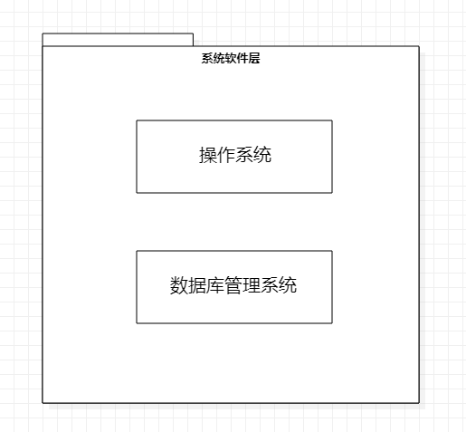

4. 分析模型

分析模型基于用例的概念。由于系统在用例图中分为四个子系统，因此分析模型仍按标准构建。

建模方法是根据用例查找候选分析类，然后确定分析类与构建域模型之间的关系。

首先，查找分析类。分析类分为三类：实体类、边界类和控制类。首先，用例图中的参与者抽象为实体类。然后，在每对参与者之间抽象边界类。接下来，每个用例都会抽象一个或多个控制类来表示其业务逻辑。最后，控制类在其他特定实体类上运行，这些类主要是用例规约的主要事件流中的名词短语。

其次，根据从用例中提取的类图，从每个用例中提取序列图和通信图。

4.1 项目类图概览

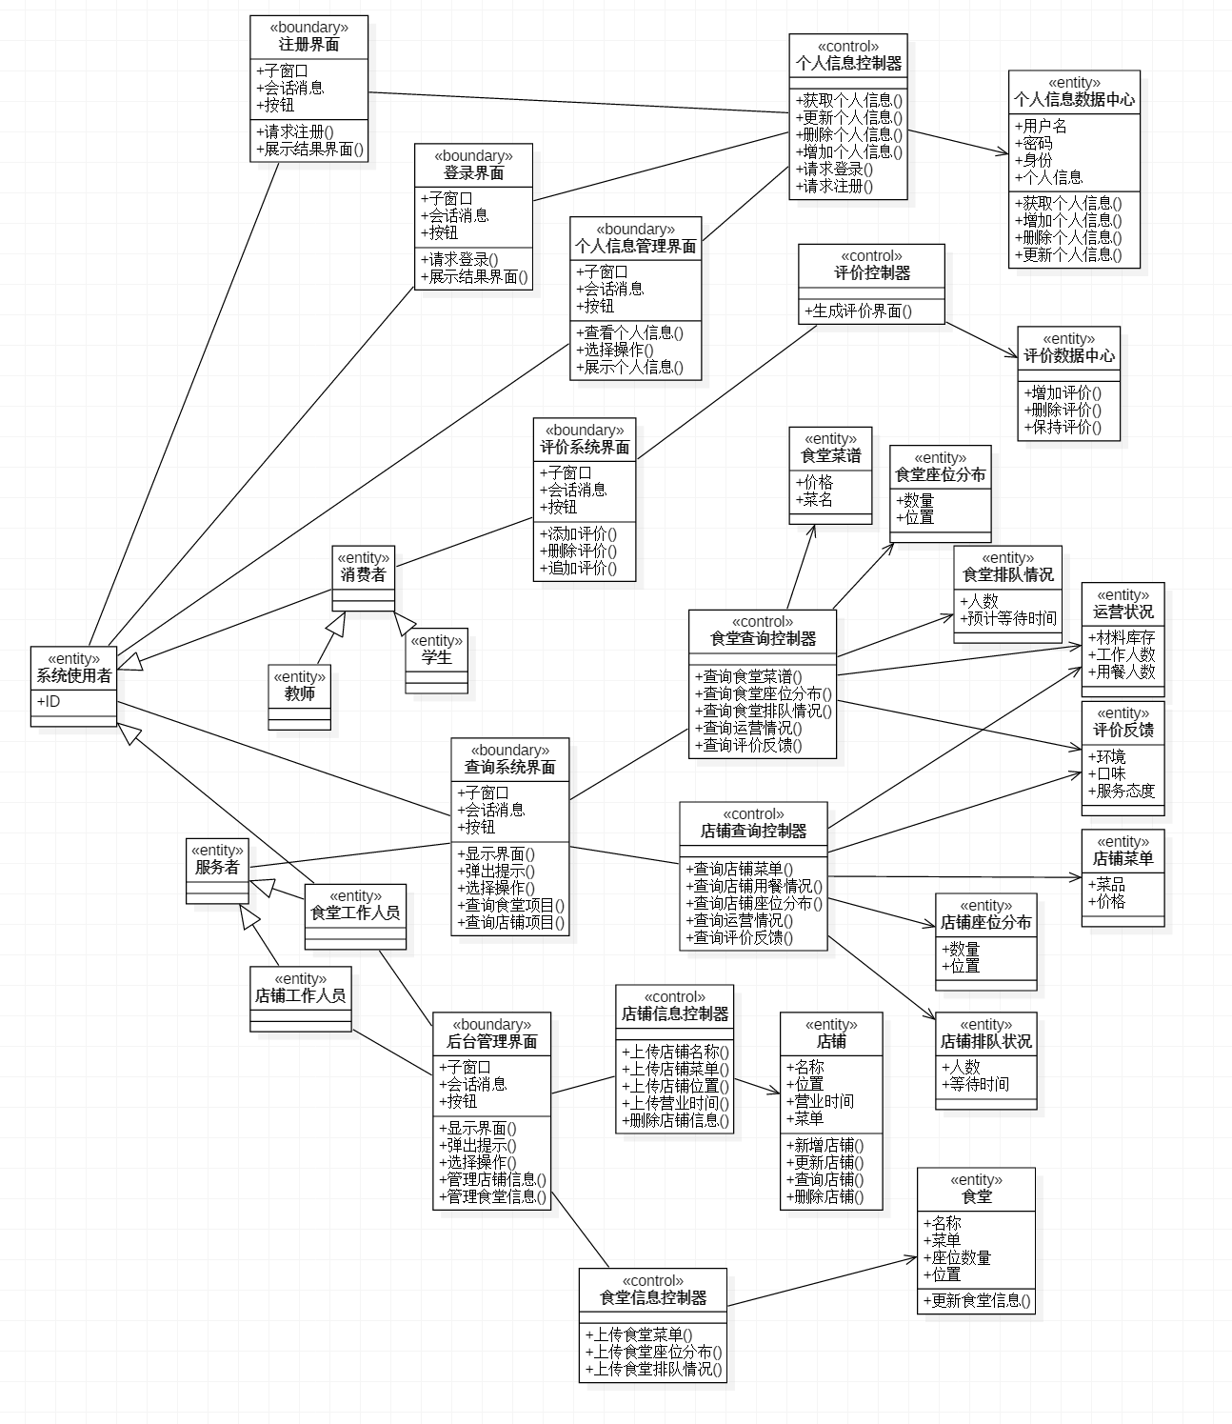

4.2 项目时序图和协作图

4.2.1 用例实现：注册

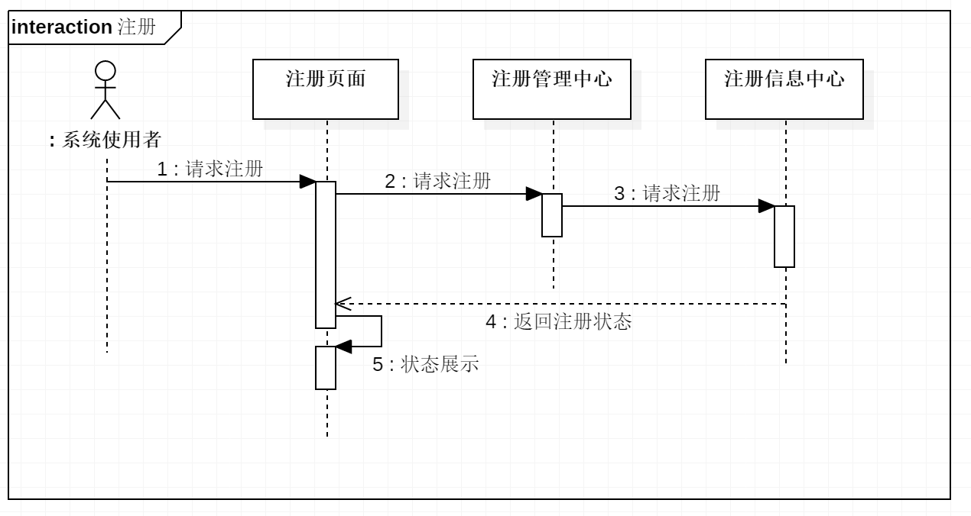

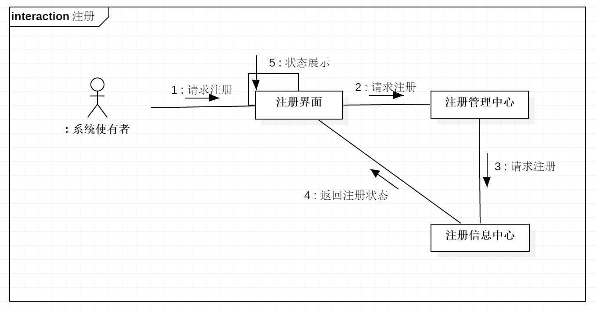

4.2.2 用例实现：登录

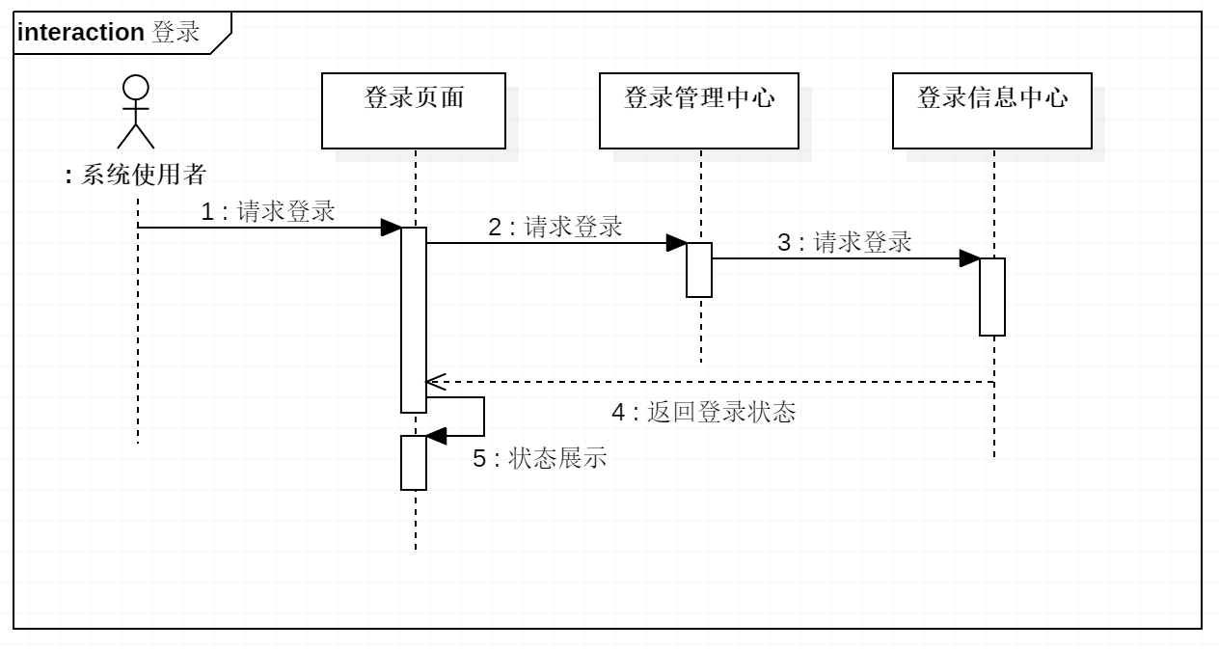

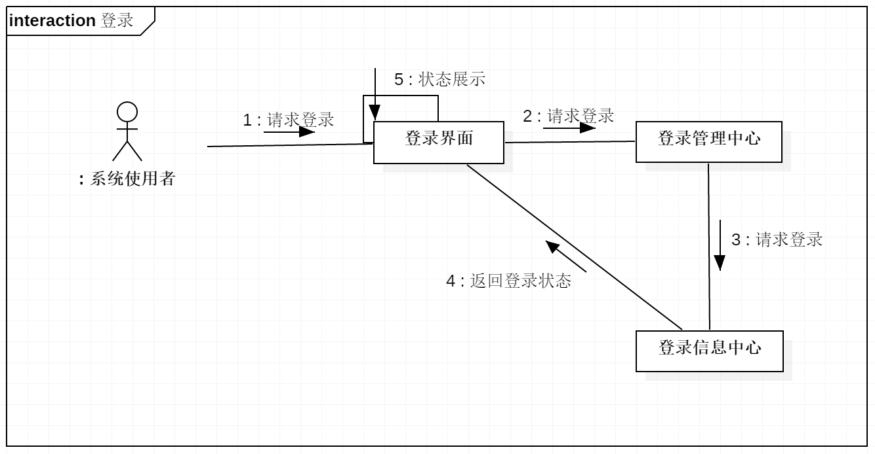

4.2.3 用例实现：管理个人信息

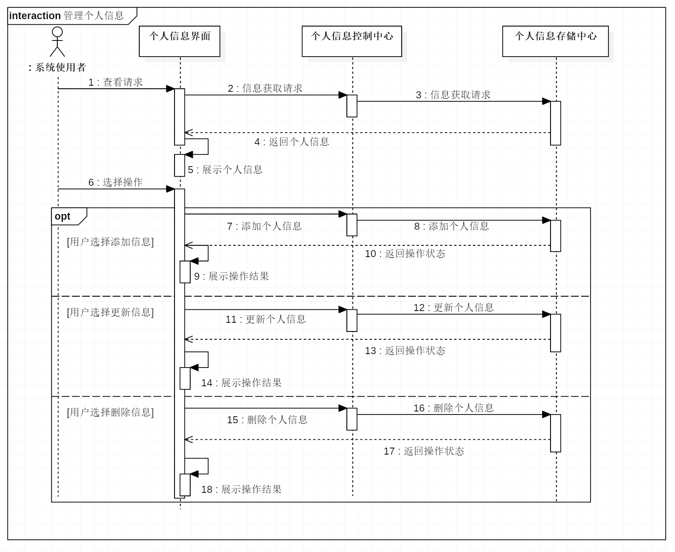

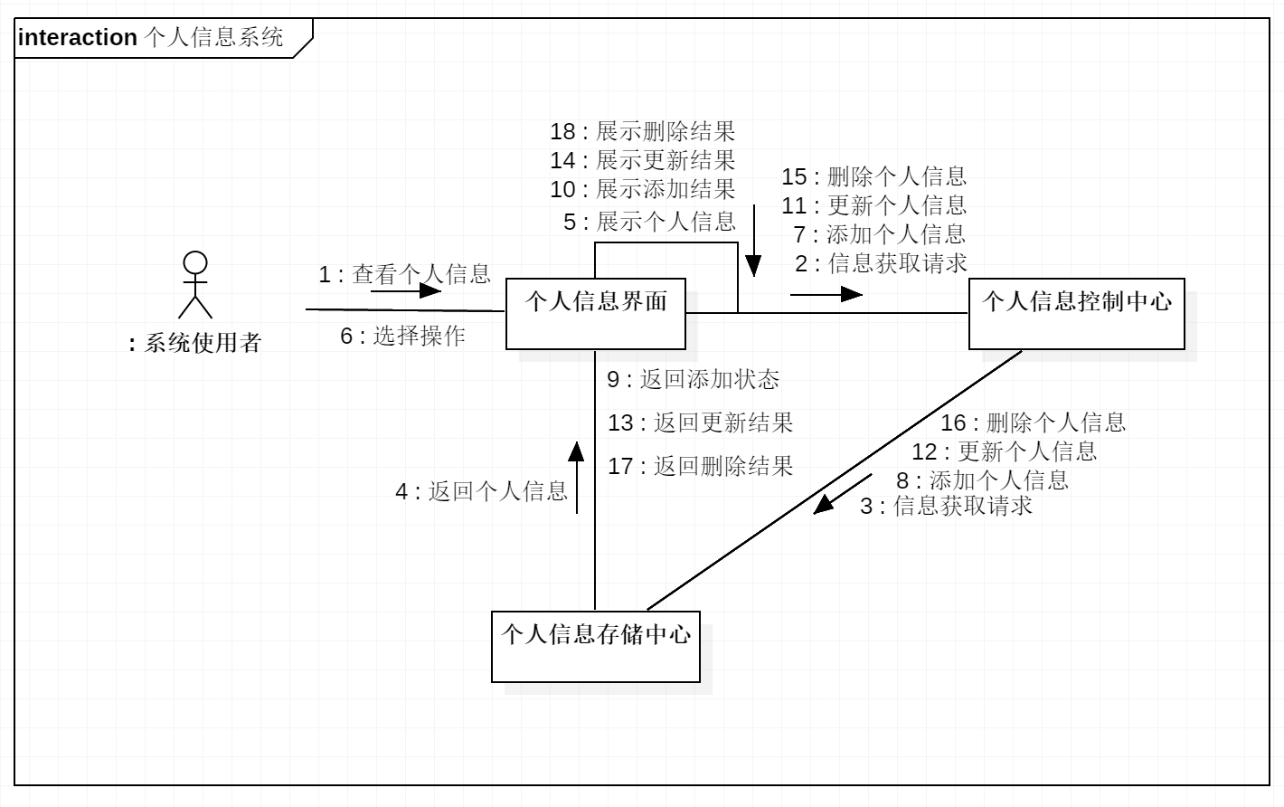

4.2.4 用例实现：查询食堂当日菜谱

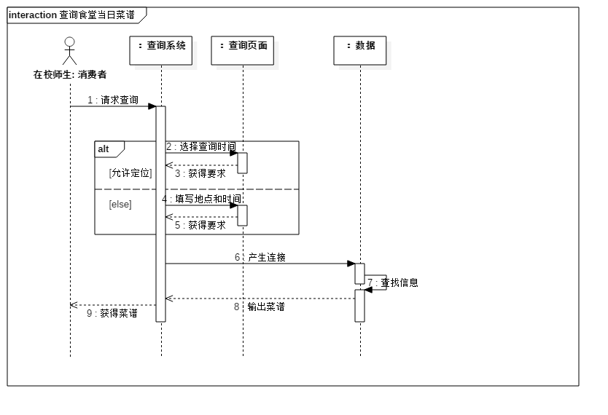

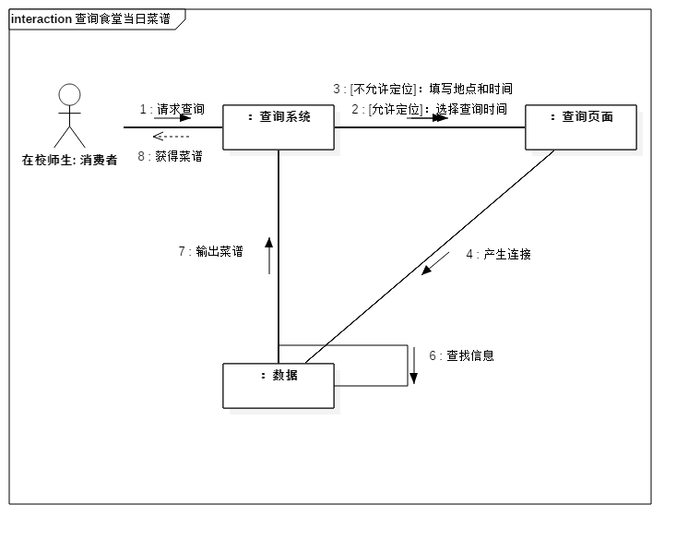

4.2.5 用例实现：查看食堂座位分布情况

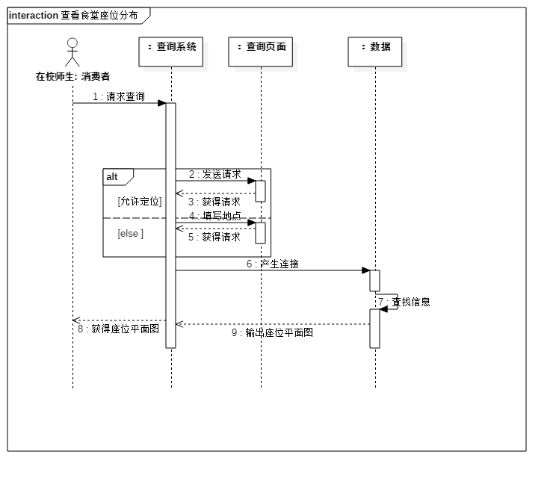

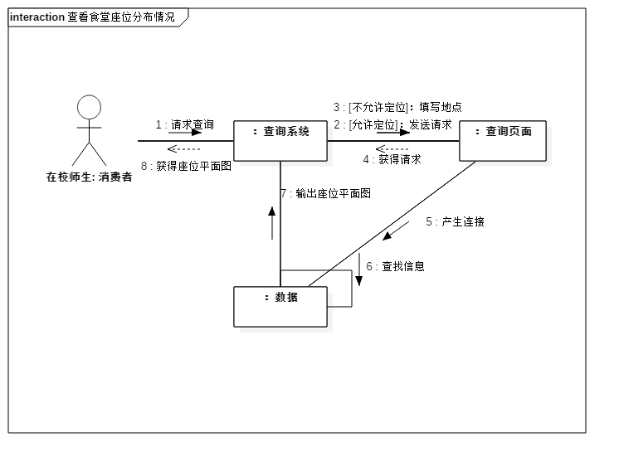

4.2.6 用例实现：查看排队情况

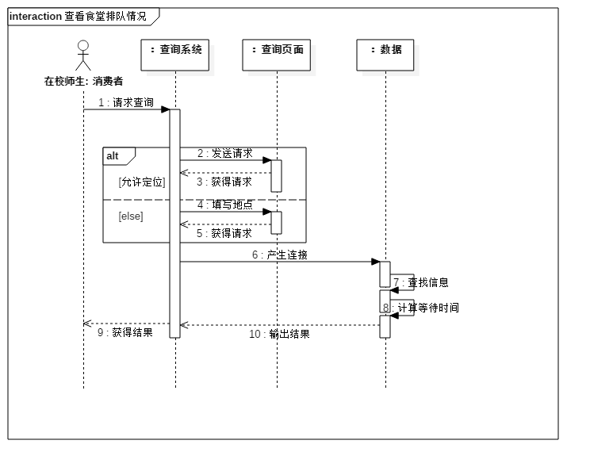

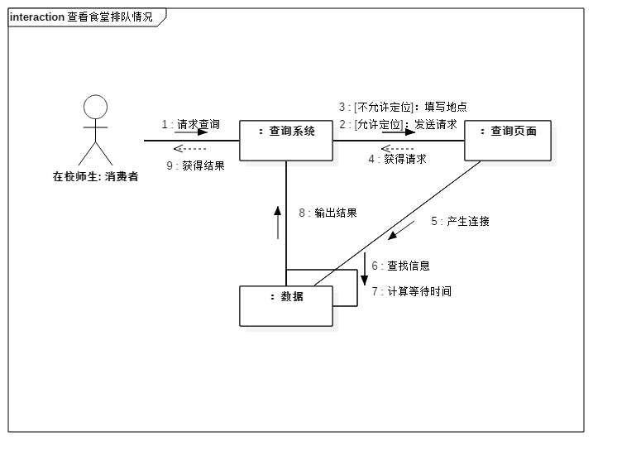

4.2.7 用例实现：查看店铺菜单

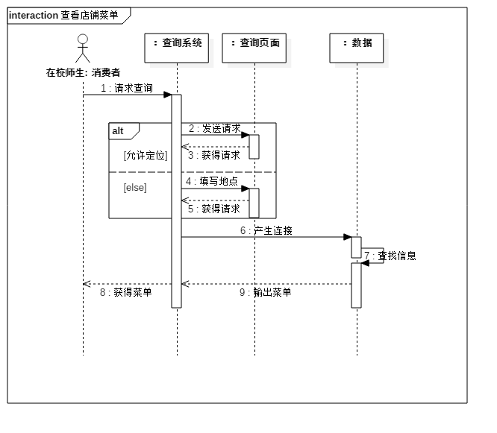

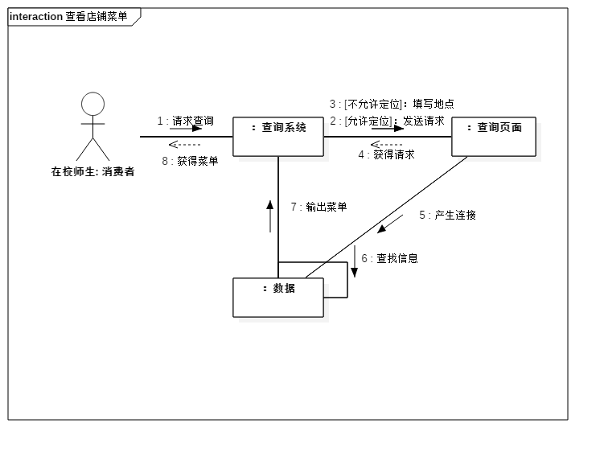

4.2.8 用例实现：查看店铺座位分布



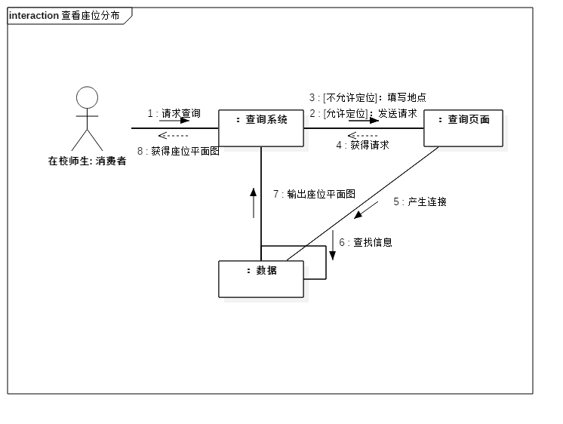

4.2.9 用例实现：查看店铺用餐等待时间

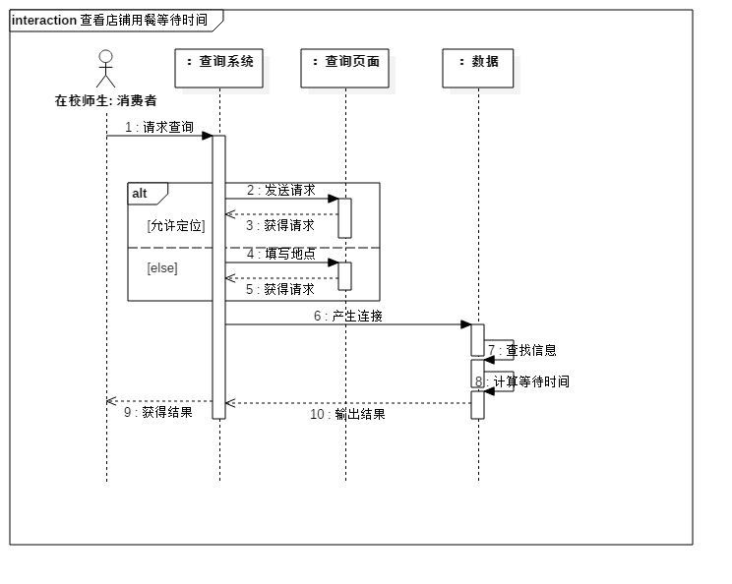

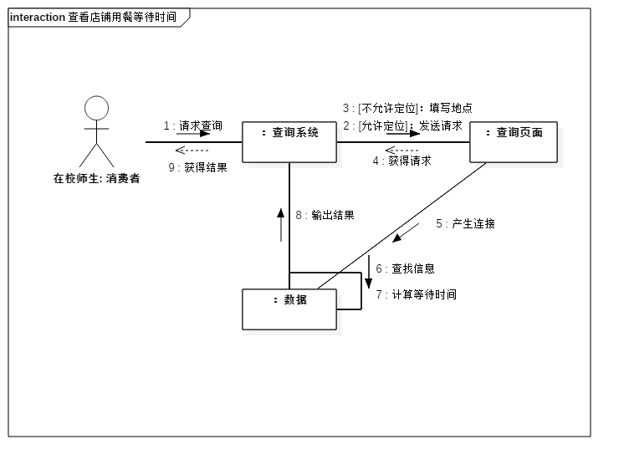

4.2.10 用例实现：查询评价反馈

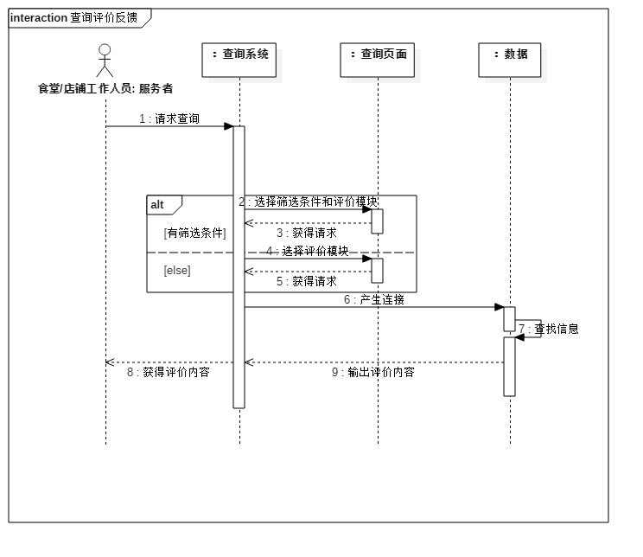

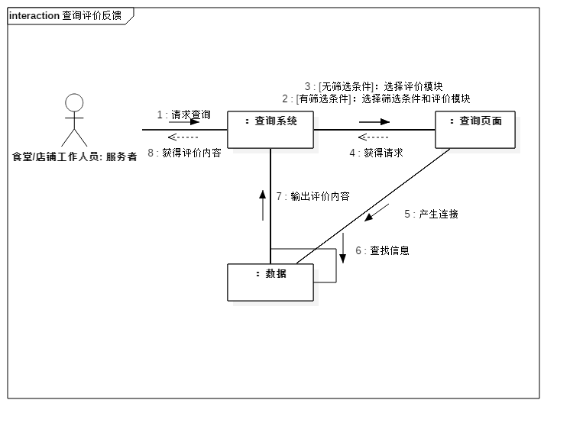

4.2.11 用例实现：查询运营状况（可视化）

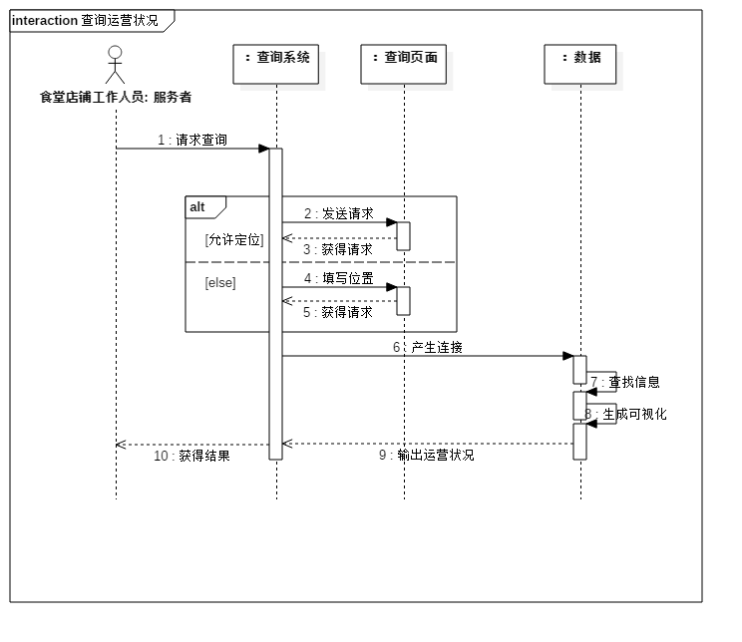

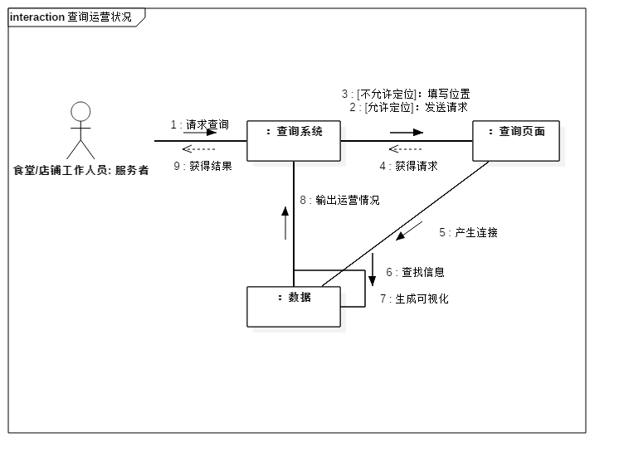

4.2.12 用例实现：用户添加评论

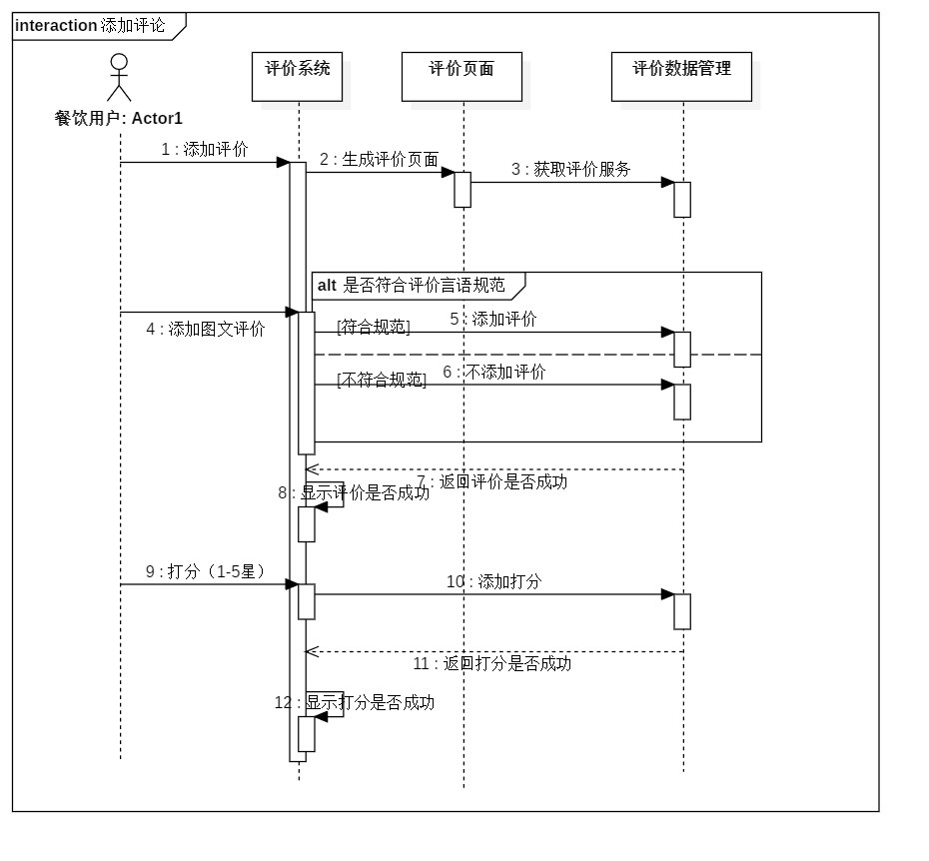

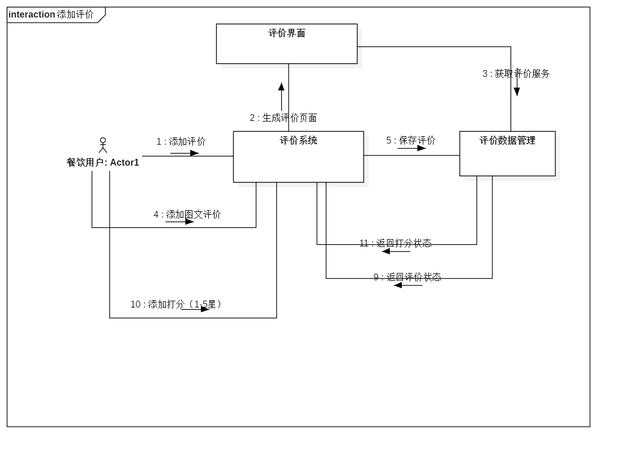

4.2.13 用例实现：用户删除评价

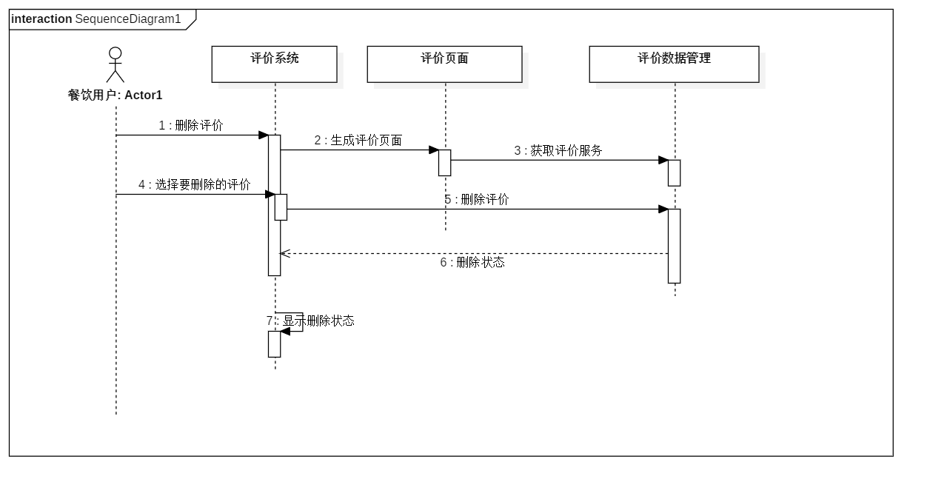

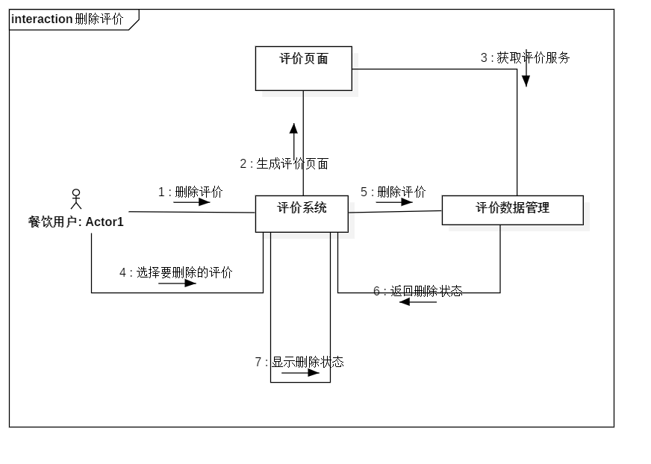

4.2.14 用例实现：用户追加评价

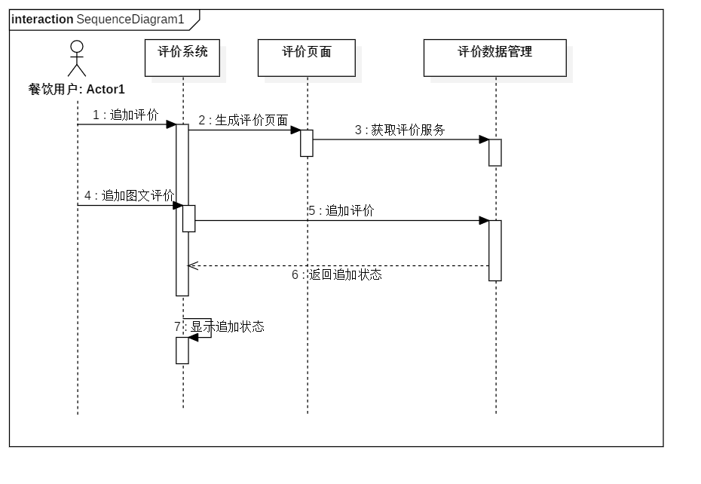

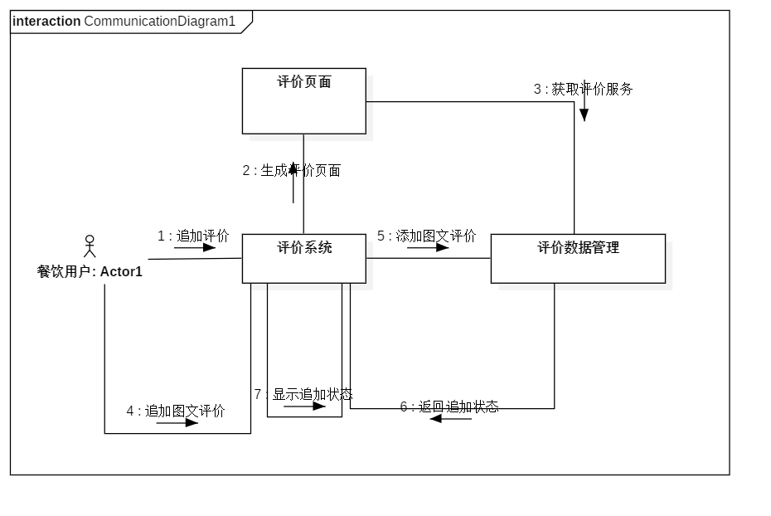

4.2.15 用例实现：注册店铺信息

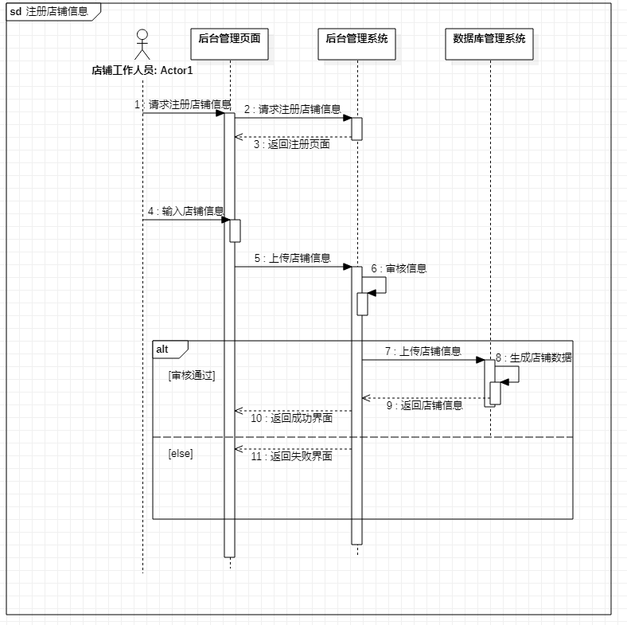

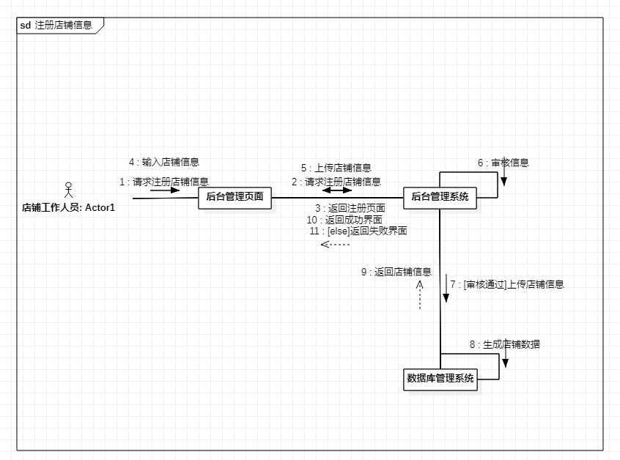

4.2.16 用例实现：上传店铺名称

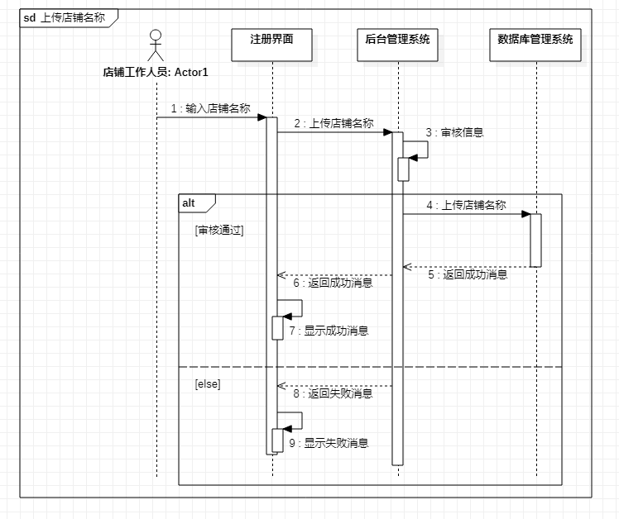

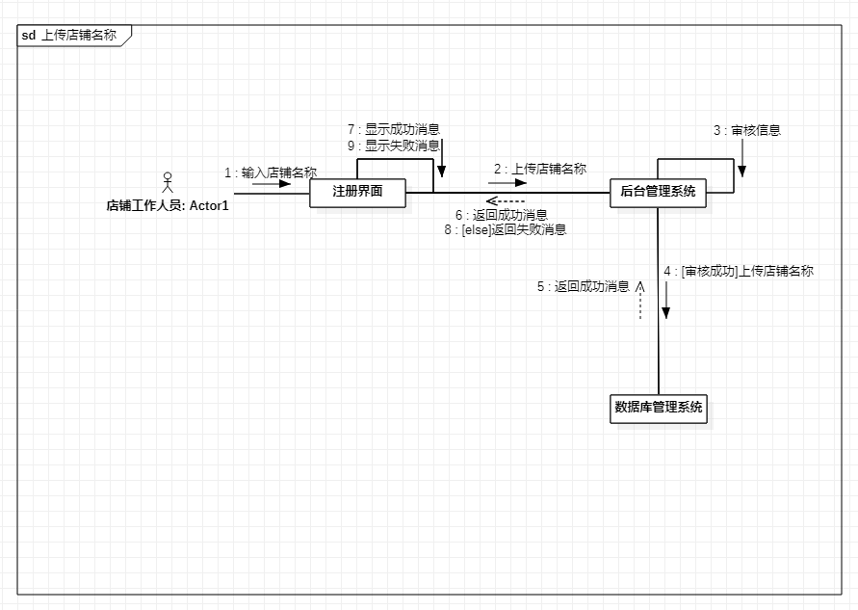

4.2.17 用例实现：上传营业时间

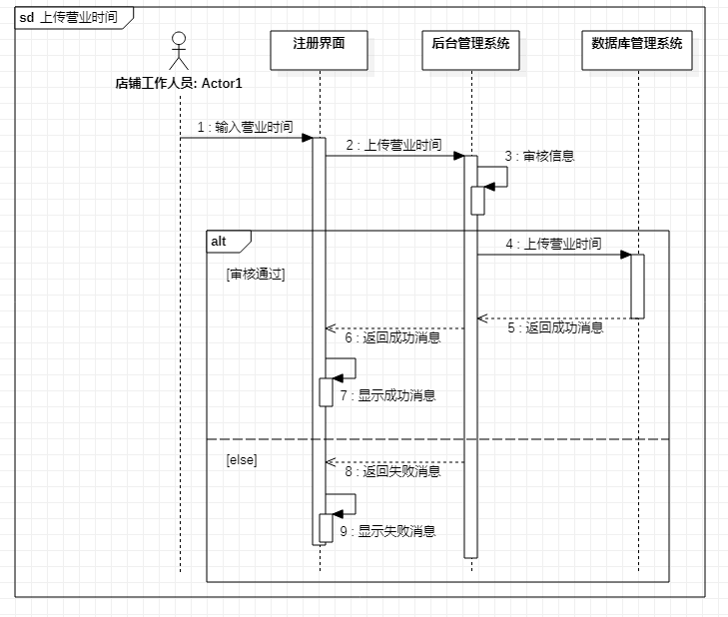

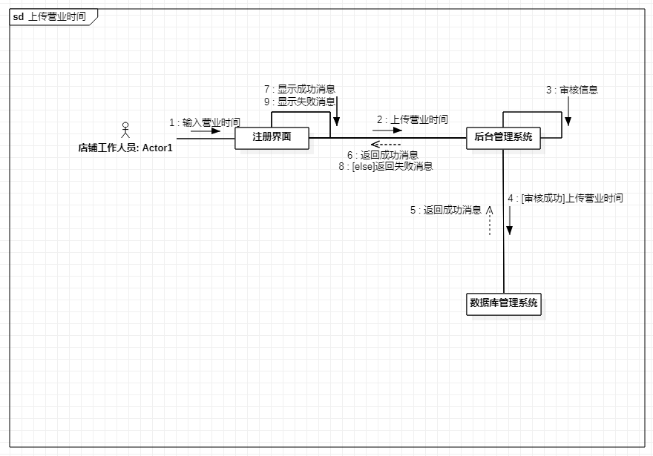

4.2.18 用例实现：上传店铺菜单

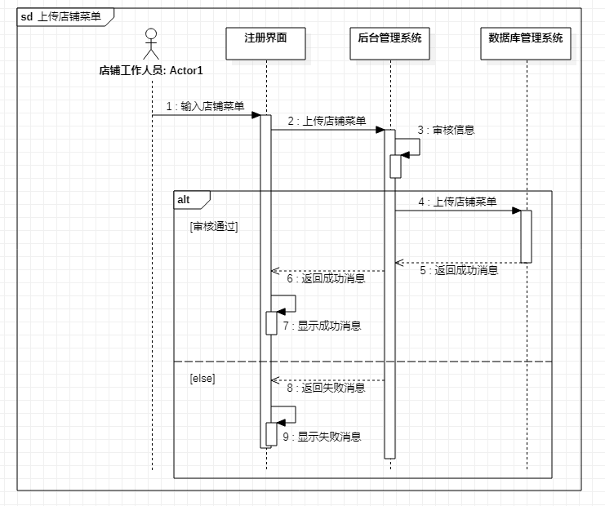

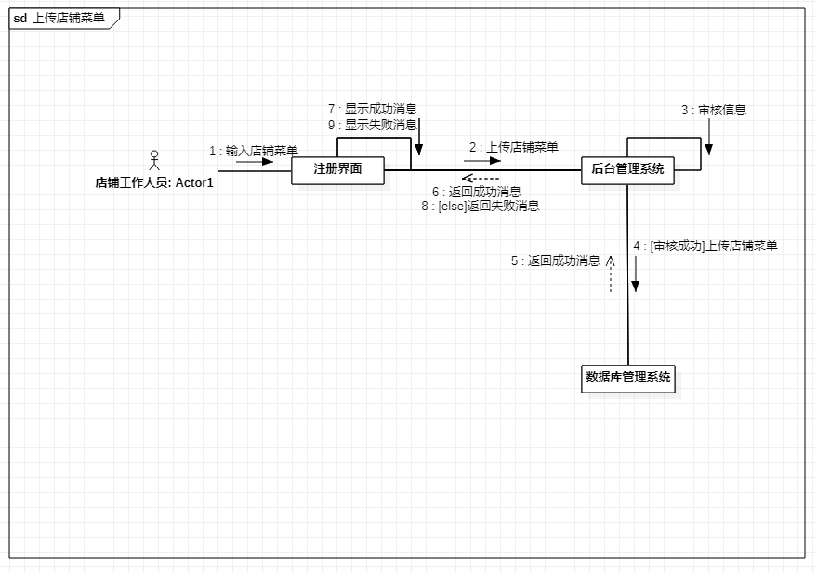

4.2.19 用例实现：上传店铺位置

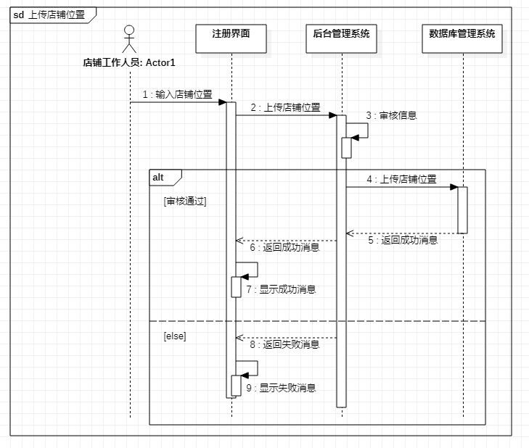

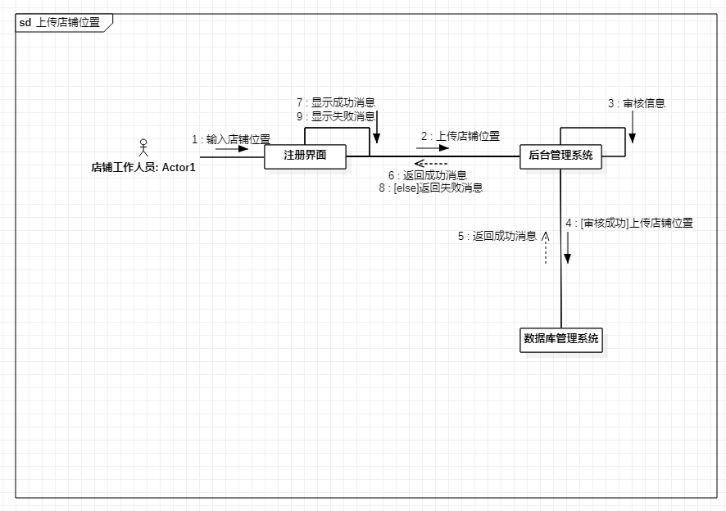

4.2.20 用例实现：更新店铺信息

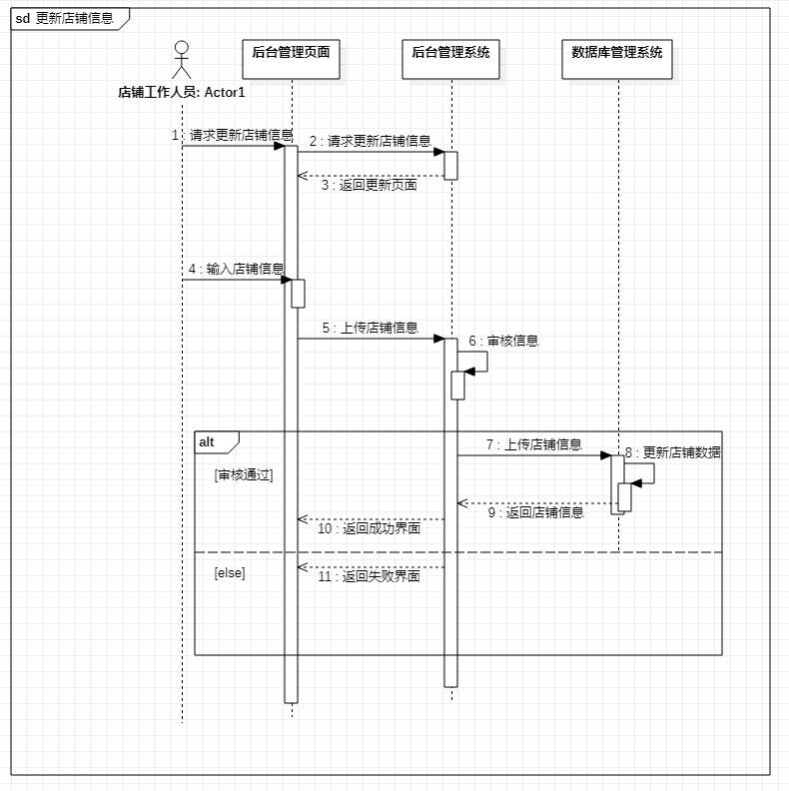

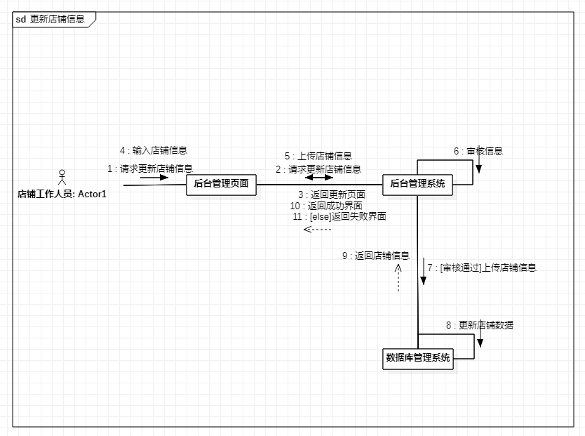

4.2.21 用例实现：注销店铺信息

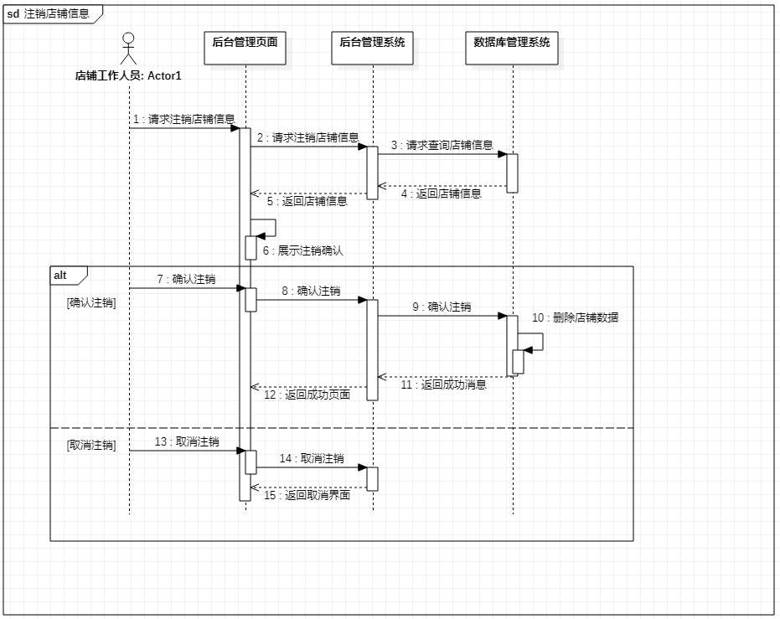

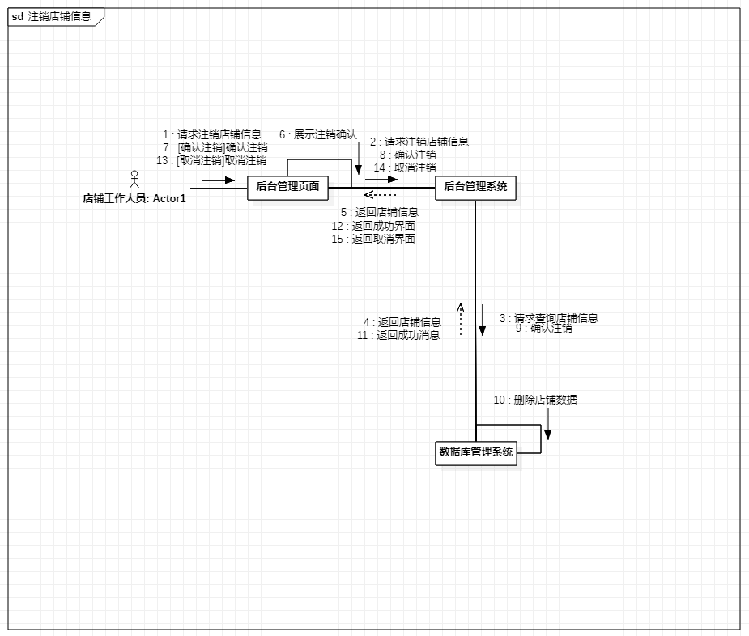

4.2.22 用例实现：管理食堂信息

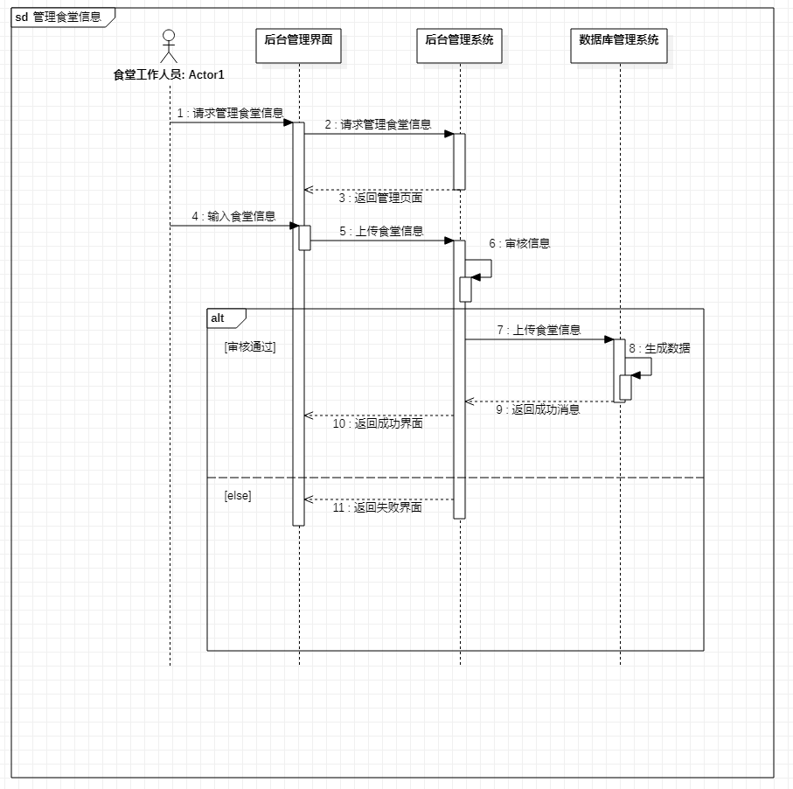

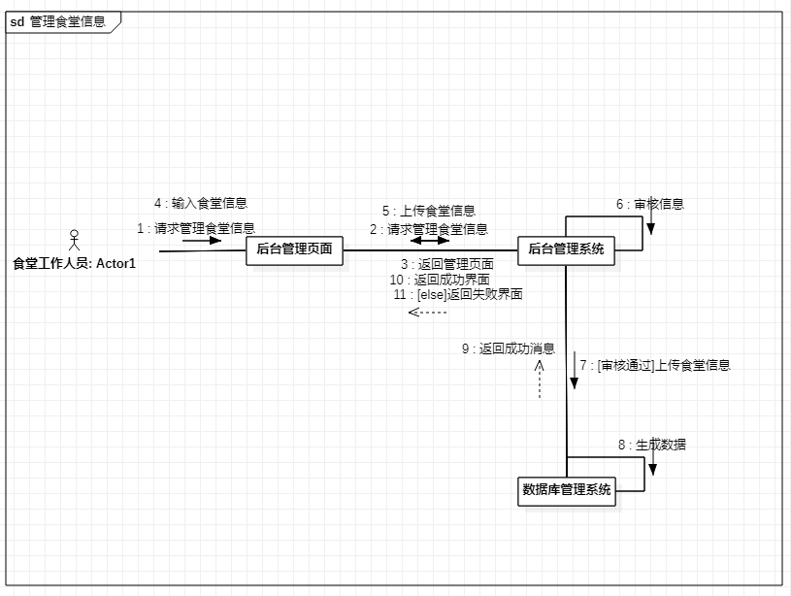

5. 参考文献

[1]徐丽萍,蒋志龙,谢晓东.基于UML序列图的测试方法[J].计算机应用研究,2008(01):151-153.

提出了一种基于UML序列图的面向对象类测试方法。该方法根据序列图分析提取类交互信息和用户输入数据，生成测试用例，并详细说明了序列图的概念和目的，阐述了序列图在整个系统分析中的作用;最后，以一个系统为例，执行测试模块，得到测试结果。它为我们提供了绘制序列图并将其应用到最终结果的解决方案。

[2]刘冬梅,严悍.基于UML的系统分析与设计框架[J].计算机工程与设计,2008(22):5774-5775+5779.

UML是一种标准的建模语言，但是它没有定义标准的开发过程。这篇文献提出了一种基于UML的面向对象分析与设计框架，该框架以用例为核心，描述了软件系统的功能需求、静态结构、动态行为和物理结构。该框架展示了UML建模在系统开发中的应用，研究了建模过程中使用的模型图及其之间的关系，解决了开发过程中模型平稳过渡的问题，对面向对象的分析和设计具有很强的指导作用。它在本文档的体系结构分析中起着重要的作用。

[3]李延芳.UML的软件架构及模式[J].宁波高等专科学校学报,2004(02):14-15+25.

这篇文章首先介绍了UML软件体系结构的主要特点和构建软件体系结构的难点，指出模式可以有效地指导软件体系结构的构建。最后，详细介绍了面向模式的系统架构的特点和方法，为面向对象的系统架构构建提供了理论依据。与之前的几篇文章相似，但这篇文章更容易理解，更基础。它帮助我们更好地理解系统架构分析的构建，并最终应用到我们的项目实现当中。

6.成员贡献

|  |  |
| --- | --- |
| 杨晶（组长） | 统筹规划了整个项目的分工，指导组员完成相应任务。完成了个人信息系统的用例实现、时序图和协作图。完成了1.4和1.5部分关于项目进展的写作。整合绘制了4.1中项目的类图。整合归纳撰写了最后关于参考文献的阐述。 |
| 李芷若 | 完成了术语表，成了在线查询系统的用例实现和对应的时序图与协作图，完成了业务部分层分析的在线查询系统部分。 |
| 田同轩 | 完成了1.1和1.2项目简介的写作，完成了项目的系统层分析和应用层分析。完成了评价系统的时序图和协作图。完成了业务部分层分析的评价系统部分。 |
| 郑启帆 | 完成了中间件层和系统软件层的写作。完成了后台管理系统的时序图和协作图，完成了模型分析部分的写作。 |